DBWX-107 通用维修电工技能实训考核装置
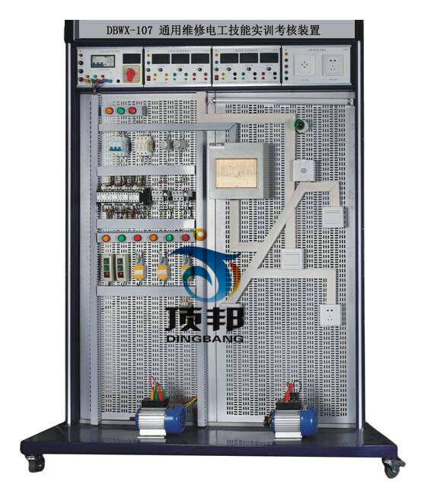
一、概述：
本维修电工实训设备主要由铝合金实训台架和网孔板组成。学生通过实训线路进行元器件的布局安装，接线全部由学生自行完成，有利于培养学生的动手能力和操作技能。实训项目可自行确定，根据所选的项目选择相应的元器件，也可作为电工考证的考核理想设备。
二、技术参数：
1、工作电源：AC 380（1±10％）V；
2、环境温度：-10°C ~ +40°C；
3、相对湿度：<85％（25°C）；
4、装置容量：<1.5KVA；
5、重量：100kg；
6、外形尺寸：双工位1500×750×1750 （mm）；
三、实训项目：
1、单相启动停止控制电路
2、异步电动机点动控制电路
3、异步电动机两地控制电路
4、异步电动机联锁正反转控制电路
5、双重联锁控制电路
6、自动顺序控制电路
7、手动顺序启动
8、异步电动机星、三角控制电路
9、异步电动机能耗制动控制电路
10、按钮联锁的三相异步电动机正反转控制线路
11、接触器联锁的三相异步电动机正反转控制线路
12、双重联锁的三相异步电动机正反转控制线路
13、单向减压启动及反接制动控制线路
14、异步电动机反接制动控制电路
15、自动往返控制线路
16、正反转点动、启动控制电路
17、带有点动的自动往返控制电路
18、异步电动机自锁控制电路
19、异步电动机单相点动、启动控制电路
20、三相异步电动机定子串电阻减压启动手动控制线路
21、三相异步电动机定子串电阻减压启动自动控制线路
22、接触器控制双速电动机的控制线路
23、时间继电器控制双速电机的控制线路
24、C620-1型车床控制电路
25、电动葫芦控制电路
26、Y3150型滚齿机控制电路
27、电动葫芦电路
28、Z3040摇臂钻床电路
29、CA6140车床电路
四、设备主要配置清单
序号 | 名 称 | 数量 | 单位
1 | 框架带操作电源仪表平台 | 1 | 套
2 | 三相断路器 | 1 | 只
3 | 交流接触器 | 6 | 只
4 | 热继电器 | 2 | 只
5 | 时间继电器 | 2 | 只
6 | 三相双投闸刀 | 1 | 只
7 | 三相闸刀 | 1 | 只
8 | 倒顺开关 | 1 | 只
9 | BK变压器 | 1 | 只
10 | 行程开关 | 4 | 只
11 | 保险座 | 6 | 只
12 | 铁壳按钮 | 2 | 只
13 | 信号灯 | 6 | 只
14 | 接线端子排 | 5 | 只
15 | G型导轨 | 1 | 根
16 | 钮子开关 | 3 | 只
17 | 走线槽 | 2 | 米
18 | 尖嘴钳 | 2 | 把
19 | 螺丝刀 | 4 | 把
20 | 三相异步电动机（380V） | 2 | 台

